«Синтез эстетических и реабилитационных задач в деятельности интегрированной театрального коллектива»

Ведущий - Попова Наталья Тимофеевна
Председатель правления Региональной общественной организации социально-творческой реабилитации детей и молодежи с отклонениями в развитии и их семей «Круг». Руководитель интегрированной театральной студии «Круг». Руководитель структурного подразделения ГБОУ ЦДТ «Строгино». Председатель оргкомитета фестиваля особых театров «Протеатр». Старший научный сотрудник Института проблем инклюзивного образования Московского городского психолого-педагогического университета.
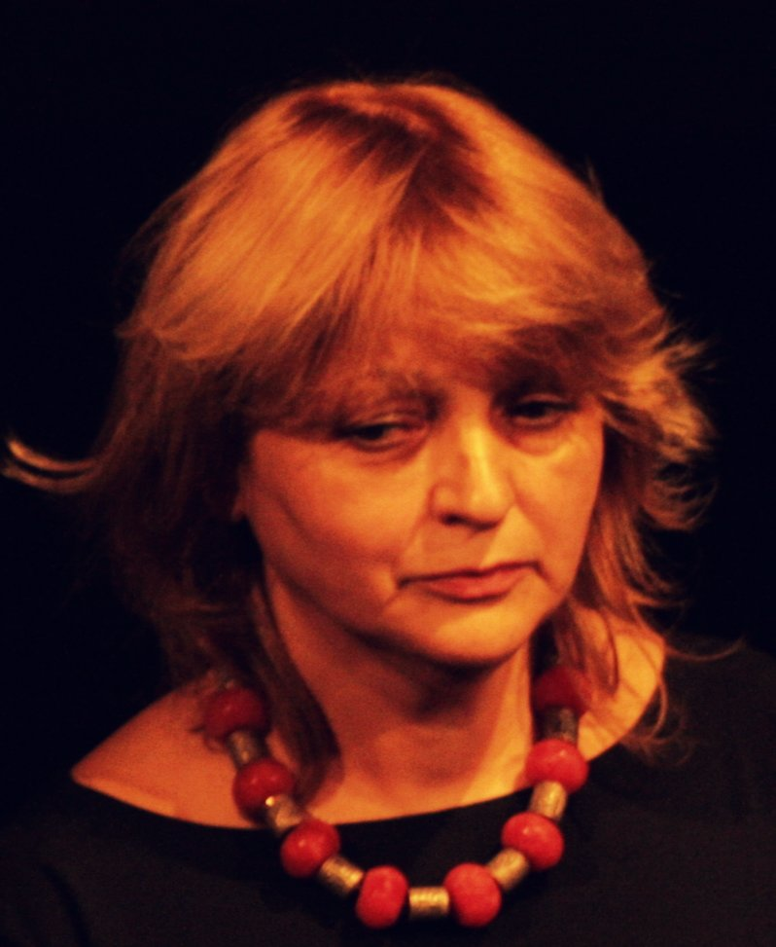

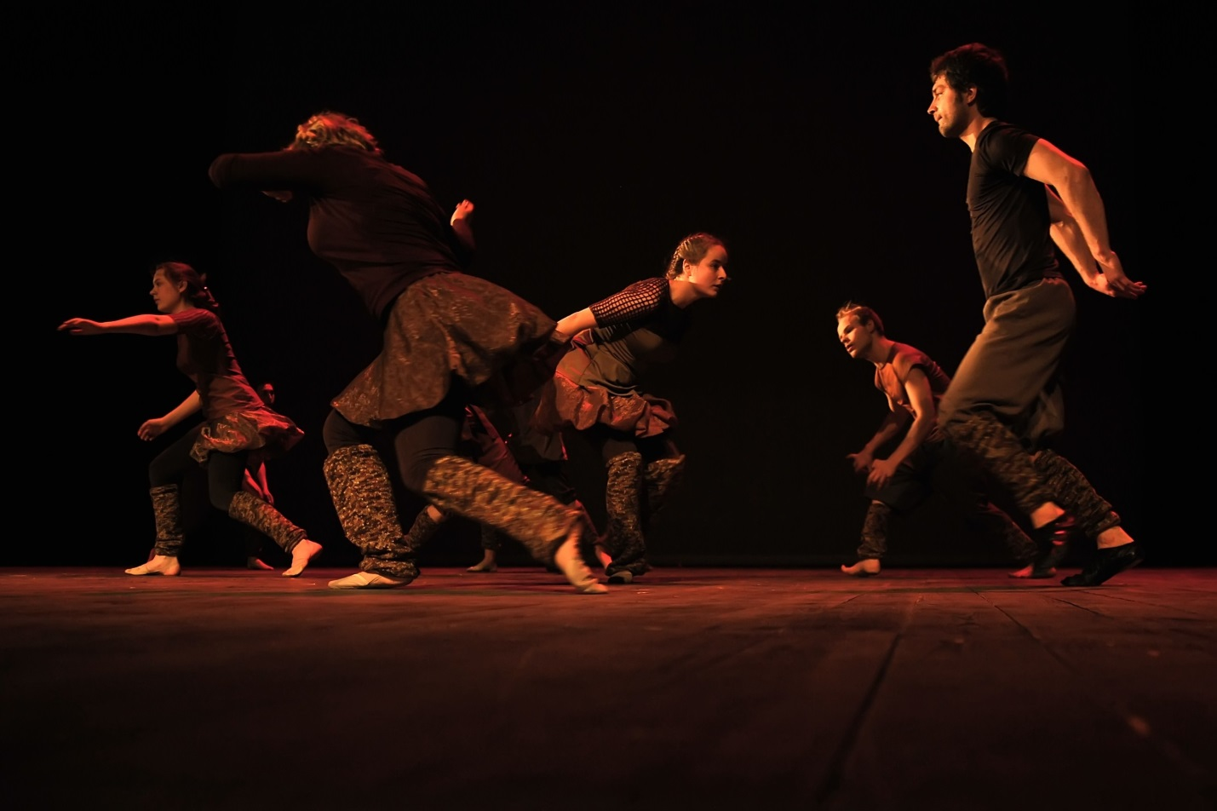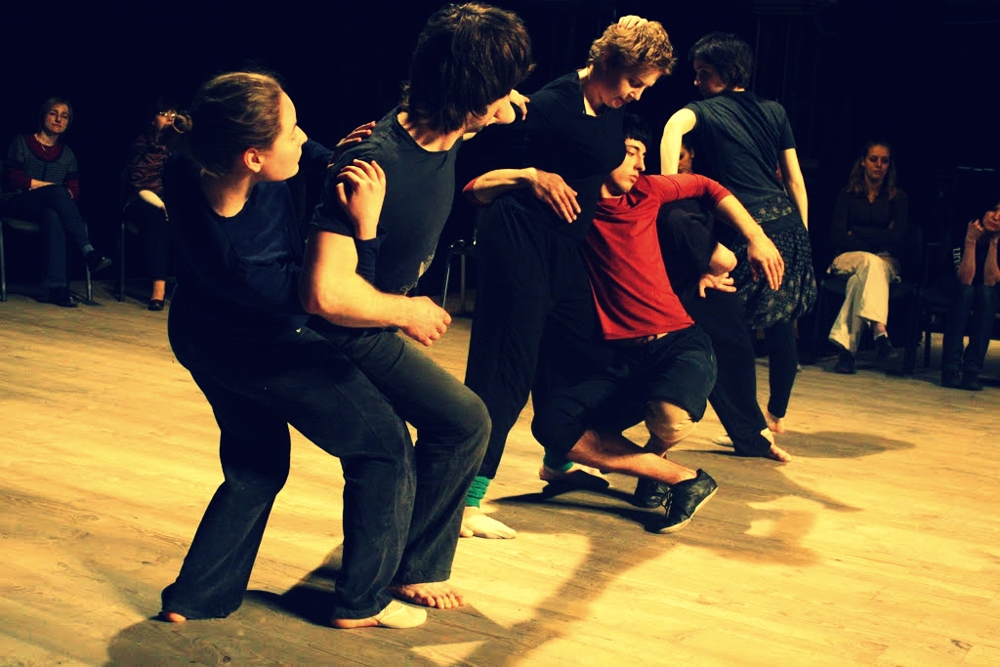
ИТС «Круг»: перформанс «Взгляд» ИТС «Круг»: Мастер-класс

Мастер-класс представляет пластико-когнитивный стиль движения в качестве базовой технологии развития участников интегрированных театральных коллективов. Будет продемонстрировано, каким образом его использование способствует:
• формированию единства театрального коллектива, выработке особого выразительного языка коммуникации;
• организации театральной деятельности как развития разнообразных форм рефлексии всех членов театрального коллектива;
• внедрению здоровьесберегающих технологий и осуществлению реабилитационных задач на всех этапах театральной работы от тренинга
до этюда.
Будет обсуждаться вопрос, каким образом возможно совмещение реабилитационных и эстетических задач при подготовке спектакля.
В процессе мастер-класса будет показано, как элементы тренингов становятся партитурой роли участников спектакля, приобретая эстетические характеристики. В проведении мастер-класса будут помогать члены интегрированной театральной студии, возможно также включение желающих в выполнение заданий и тренингов. Участникам рекомендуется иметь спортивную одежду, не стесняющую движений.

«Семейная творческая акция Семейное гнездо»

Ведущий - Марина Григорьевна Дрезнина, старший научный сотрудник ГМИИ им. А.С. Пушкина, художник, педагог, арттерапевт, автор книг и учебных пособий по развитию детей с помощью изобразительного искусства.

Акция «Семейное гнездо» предполагает участие 5-6 семей, всего 10 - 12 человек.
Цель программы помочь всем членам семьи, как детям так и родителям глубже почувствовать и осознать понятие своего отчего дома, своего родового гнезда, возможность каждого члена семьи участвовать в его укреплении и защите. Участники с помощью искусства и своего творческого воображения создадут (силами одной семьи) свое гнездо и сделают птичек, обитателей этого гнезда. Каждый участник сможет проявить активную позицию и предложить свои способы: защиты этого гнезда, укрепления их общего дома, сможет помечтать о том, что нужно делать для его процветания в будущем.
Эта программа поможет сближению и сотрудничеству детей и родителей, покажет пути взаимодействия всех членов семьи и вклада каждого человека в общее дело - сохранения общего дома.
Для проведения этого мастер-класса будут нужны художественные материалы и отдельная аудитория со столами и стульями. Участники - специалисты этого мастер - класса разделятся на семьи. Кто-то из них будет ребенком, а кто-то станет взрослым. В конце программы каждая семья покажет и представит перед другими участниками свое произведение семейное гнездо, расскажет о жизни его обитателей.
С помощью этого мастер класса специалистам - реабилитологам откроются новые возможности и приемы для работы.

«Формирование реабилитационной среды для людей с ОВЗ»

Ведущий – Терюшкова Юлия Юрьевна, старший преподаватель Петрозаводского Государственного Университета

Современность открывает большие возможности для детей и взрослых с проблемами в развитии. Изменение отношения к данной группе людей, принятие, расширение социального пространства является явным признаком развития идей толерантности и гуманизма. Изменения касаются медицинской, психолого-педагогической и социальной сфер. Появляются все новые совершенные методы лечения и реабилитации детей и взрослых с ОВЗ, активно развиваются центры сопровождения, открываются классы и группы в общеобразовательных учреждениях, сокращается количество учащихся в специализированных школах-интернатах, также растет количество рабочих мест для людей с ограниченными возможностями. Все это свидетельствует о высоком уровне интегративных процессов в нашем обществе. Занимаясь длительное время реабилитацией детей и взрослых с нарушениями опорно-двигательного аппарата, я исследовала факторы способствующие и факторы, которые являются препятствием успешной интеграции, а в целом и жизни людей с проблемами в развитии в нашем обществе. Достаточно важным фактором является готовность людей без ОВЗ к общению и взаимодействию с детьми и взрослыми с ограниченными возможностями.
Данный мастер-класс направлен на формирование готовности, развитие представлений и отработку навыков взаимодействия людей без ОВЗ со второй группой. Упражнения помогают раскрывать основные переживания и тревоги, которые возникают в период коммуникации у обеих сторон. Также упражнения на отработку основных навыков взаимодействия с разными группами людей с ОВЗ, упражнения на снятие тревоги в группе без ограниченных возможностей.
Тренинг прошел апробацию на различных группах: студенты, учащиеся школ, взрослые люди. Положительным результатом стало увеличение контактов в обеих группах, появление дружеских привязанностей, повышение готовности к общению.

«Опыт взаимодействия учителя-дефектолога и педагога-психолога в работе с детьми с нарушениями в развитии и расстройствами аутистического спектра»

Ведущие: Кулькова-Мифтахова Екатерина Юрьевна, Благушина Ольга Сергеевна, ГБОУ Центр психолого-педагогической реабилитации и коррекции «Солнечный луч», Москва

Представлен опыт взаимодействия учителя-дефектолога и педагога-психолога с детьми дошкольного возраста в работе специалистов Центра психолого-педагогической реабилитации и коррекции «Солнечный луч». Показана работа с ребенком, имеющим расстройства аутистического спектра и сочетанные нарушения в течение 2 лет. Значительное внимание уделяется составлению совместной индивидуальной коррекционной программы дефектолога и психолога и изменению ее в процессе работы с ребенком. Кроме того, рассмотрен аспект взаимодействия специалистов с членами семьи ребенка. Использованный в работе специалистов комплексный подход к процессу реабилитации ребенка с ограниченными возможностями здоровья дал возможность создать положительную эмоциональную и комфортную психологическую атмосферу для развития ребенка и адаптировать его к условиям окружающего мира.
Программа мастер-класса:
- Организация работы с детьми, имеющими нарушения развития в ЦППРиК «Солнечный луч»;
- Примерные этапы комплексной психолого-педагогической коррекции;
- Взаимодействие специалистов в работе с детьми, имеющими нарушения в развитии на различных этапах коррекции (с использованием видеоматериалов работы с ребенком в течение 2 лет);
- Работа с членами семьи ребенка, имеющими нарушения в развитии;
- Заключение.

«Взаимодействие ресурсного центра с образовательными учреждениями»

Ведущий мастер-класса – Мигунова Ирина Густавовна, координатор Окружного ресурсного центра по развитию инклюзивного образования СВОУО ДОгМ (Москва, Россия).
Мастер-класс посвящен организации работы ресурсного центра по развитию инклюзивного образования в процессе сопровождения образовательных учреждений и ориентирован на руководителей и педагогов общеобразовательных учреждений, выполняющих функции ресурсных центров, специалистов психологической службы образования, а так же специалистов, работающих с детьми-инвалидами и детьми с ограниченными возможностями здоровья. Мастер-класс построен в русле акмеологической парадигмы организации профессиональной деятельности педагога и ресурсного подхода к оказанию психолого-педагогической и медико-социальной помощи. Участники мастер-класса получат навыки планирования своей профессиональной деятельности и ее реализации в условиях дефицита ресурсов, а так же повысят компетентность в вопросах оказания помощи педагогическим коллективам образовательных учреждений в инклюзивной практике. В завершении мастер-класса участники получат комплект методических материалов, содержащий видео-презентацию, методические рекомендации и стимульный материал для внедрения предлагаемого подхода непосредственно в свою профессиональную деятельность.
Максимальное количество участников – 30 человек.

Формирование коммуникативных навыков у детей с ограниченными возможностями здоровья в интегративной среде
Ведущая – Гафарова Нигора Уткуровна, председатель правления республиканского общественного центра помощи детям и подросткам с параличами «УМР»

